
CONTEMPORARY TAX ACCOUNTING JOURNAL
https://openjournal.unpam.ac.id/index.php/CTAJ
Volume 4 (1) 2026, 39-50

Pengaruh Debt To Equity Ratio, Long Term Debt To Asset Ratio Dan Profitabilitas Terhadap Pajak Pengahsilan Badan Terutang
(Studi Empiris Pada Perusahaan Sektor Barang Konsumen Primer yang Terdaftar di Bursa Efek Indonesia Tahun 2020–2024)

Jesica Patricia^{1*}, Siti Asmonah²
¹² Department of Accounting, Pamulang University
Email:¹ jesicapatricia09@gmail.com, ²202721@unpam.ac.id

Article History: Received on 15 January 2026, Revised on 27 January 2026, Published on 30 January 2026

ABSTRACT

This study aims to determine the effect of Debt to Equity Ratio, Long-term Debt to Asset Ratio, and Profitability on Corporate Income Tax in Primary Consumer Goods Sector companies listed on the Indonesia Stock Exchange. The research period used is 2020-2024. The population in this study consists of companies in the Primary Consumer Goods Sector listed on the Indonesia Stock Exchange (IDX) for the period 2020-2024. The method used in this study is quantitative research. The sampling technique used is purposive sampling. This study uses descriptive data analysis and panel data regression analysis with the help of e-views 12 software. The results show that simultaneously, the Debt to Equity Ratio, Long-term Debt to Asset Ratio, and Profitability simultaneously have a significant effect on corporate income tax. Partially, the Debt to Equity Ratio does not have a significant effect on corporate income tax. The Long-term Debt to Asset Ratio has a significant effect on corporate income tax. Profitability has a significant effect on corporate income tax.
Keywords : Debt to Equity Ratio, Long Term Debt to Asset Ratio, Profitability, Corporate Income Tax.

ABSTRAK
Penelitian ini bertujuan untuk mengetahui pengaruh Debt to Equity Ratio, Long Term Debt to Asset Ratio dan profitabilitas terhadap pajak penghasilan badan pada perusahaan Sektor Barang Konsumen Primer yang terdaftar di Bursa Efek Indonesia. Periode penelitian yang digunakan adalah 2020-2024. Populasi dalam penelitian ini adalah perusahaan Sektor Barang Konsumen Primer yang terdaftar dalam Bursa Efek Indonesia (BEI) periode 2020-2024. Metode yang digunakan dalam penelitian ini adalah metode penelitian yang bersifat kuantitatif. Teknik pengambilan sampel menggunakan purposive sampling. Penelitian ini menggunakan teknik analisa data secara deskriptif dan analisa regresi data panel dengan alat bantu software e-views 12. Hasil penelitian menunjukkan bahwa secara simultan Debt to Equity Ratio, Long Term Debt to Asset Ratio dan profitabilitas secara simultan berpengaruh signifikan terhadap pajak penghasilan badan. Secara parsial, Debt to Equity Ratio tidak berpengaruh signifikan pada terhadap pajak penghasilan badan. Long Term Debt to Asset Ratio berpengaruh signifikan pada terhadap pajak penghasilan badan. Profitabilitas berpengaruh signifikan antara terhadap pajak penghasilan badan.
Kata Kunci: Debt to Equity Ratio, Long Term Debt to Asset Ratio, Profitabilitas, Pajak Penghasilan Badan.

PENDAHULUAN
Pajak merupakan unsur penting dalam sistem keuangan suatu negara yang berfungsi sebagai dana untuk membiayai berbagai program dan layanan publik serta menjadi alat kebijakan fiskal untuk menjaga kestabilan ekonomi. Berdasarkan Undang-Undang Nomor 7 Tahun 2021 tentang Harmonisasi Peraturan Perpajakan (UU HPP), pajak didefinisikan sebagai kontribusi wajib kepada negara yang terutang oleh orang pribadi atau badan yang bersifat memaksa dengan tidak mendapatkan imbalan secara langsung. Salah satu sumber utama dalam penerimaan pajak domestik adalah Pajak Penghasilan (PPh), di mana untuk mengukur beban pajak penghasilan badan ditentukan dari seluruh penghasilan perusahaan dikurangkan dengan biaya-biaya yang dikeluarkan sehingga menghasilkan penghasilan kena pajak.
Berdasarkan data laporan kinerja Direktorat Jenderal Pajak, realisasi PPh Pasal 25/29 Badan menunjukkan kontribusi besar namun mengalami fluktuasi yang signifikan. Pada tahun 2022, realisasi PPh Badan meningkat drastis menjadi Rp 340,80 triliun, namun pada tahun 2024 mengalami penurunan sebesar 18,16% menjadi Rp 335,36 triliun. Penurunan ini sejalan dengan laporan Menteri Keuangan Sri Mulyani Indrawati pada semester I tahun 2024 yang menyebutkan adanya pelemahan penerimaan PPh Badan akibat turunnya profitabilitas perusahaan. Banyak perusahaan mengalami tekanan operasional seperti kenaikan biaya bahan baku dan ketidakpastian pasar global, yang secara otomatis mengurangi kontribusi pajak yang dapat disetor ke negara.
Sektor industri pengolahan secara konsisten menjadi penyumbang terbesar terhadap penerimaan pajak nasional, di mana sektor barang konsumen primer menempati posisi strategis dan vital dalam mendukung pertumbuhan ekonomi nasional. Data Badan Pusat Statistik (BPS) menunjukkan peran sektor ini semakin menguat dengan kontribusi mencapai 40,2% dari total PDB industri pengolahan nonmigas pada triwulan III tahun 2024. Namun, fenomena di lapangan menunjukkan adanya tekanan kinerja, seperti yang dialami PT Sekar Bumi Tbk yang membukukan rugi bersih pada tahun 2024. Penurunan profitabilitas ini berimplikasi langsung pada menyusutnya basis pengenaan pajak perusahaan yang dipengaruhi oleh beberapa faktor seperti Debt to Equity Ratio, Long Term Debt to Asset Ratio, dan profitabilitas.
Debt to Equity Ratio (DER) digunakan untuk melihat seberapa besar perusahaan bergantung pada pendanaan melalui utang, di mana penggunaan utang yang tinggi akan berpengaruh pada beban bunga yang dapat menjadi pengurang penghasilan kena pajak. Selain itu, Long Term Debt to Asset Ratio (LDAR) mengukur proporsi utang jangka panjang dalam struktur aset perusahaan yang juga memberikan beban bunga yang memengaruhi laba kena pajak. Faktor lain yaitu profitabilitas yang menunjukkan kemampuan perusahaan dalam menghasilkan keuntungan, di mana laba yang semakin besar otomatis akan meningkatkan penghasilan kena pajak. Mengingat adanya ketidakkonsistenan hasil dari penelitian-penelitian sebelumnya, penelitian ini penting dilakukan untuk memberikan hasil yang konsisten mengenai pengaruh faktor-faktor tersebut terhadap pajak penghasilan badan terutang.
Tujuan penelitian ini adalah untuk melihat pengaruh Debt to Equity Ratio, Long Term Debt to Asset Ratio, dan profitabilitas terhadap pajak penghasilan badan terutang. Penelitian ini diharapkan dapat memberikan pemahaman mendalam mengenai kinerja perusahaan yang tidak optimal serta membantu dalam menyusun kebijakan ekonomi dan fiskal yang mampu menjaga penerimaan negara sekaligus mendukung ketahanan sektor usaha, dalam hal penelitian ini penulis mengambil judul “Pengaruh Debt To Equity Ratio, Long Term Debt To Asset Ratio Dan Profitabilitas Terhadap Pajak Pengahsilan Badan Terutang (Studi Empiris Pada Perusahaan Sektor Barang Konsumen Primer Yang Terdaftar Di Bursa Efek Indonesia Tahun 2020–2024)”

LANDASAN TEORITIS DAN PENGEMBANGAN HIPOTESIS

Theory Agency
Teori agensi (Jensen & Meckling, 1976 dalam Away et al., 2024) menjelaskan konflik kepentingan antara pemilik (principal) dan manajemen (agent). Konflik ini muncul karena perbedaan tujuan dalam pengelolaan beban pajak penghasilan badan; manajemen cenderung menekan pajak demi laba, sementara fiskus ingin memaksimalkan penerimaan negara (Apipih & Finatariani, 2024; Away et al., 2024).

Dalam struktur modal, penggunaan utang yang tercermin dalam Debt to Equity Ratio (DER) dan Long Term Debt to Asset Ratio (LDAR) sering dimanfaatkan manajemen untuk menciptakan penghematan pajak melalui beban bunga (Munte, 2024). Namun, kebijakan ini berisiko meningkatkan tekanan keuangan jangka panjang bagi pemilik. Selain itu, tingginya profitabilitas yang berimbas pada kenaikan pajak (Lanjar et al., 2021) sering memicu manajemen melakukan penghindaran pajak. Hal ini menegaskan pentingnya pengawasan pemilik agar manajemen tetap patuh pada aturan perpajakan tanpa mengorbankan keberlanjutan perusahaan.

Theory of Planned Behavior
Theory of Planned Behavior (TPB) (Ajzen, 1967 dalam Aliyani & Machdar, 2024) menjelaskan bahwa tindakan individu didorong oleh niat yang dibentuk melalui sikap, norma subjektif, dan persepsi kontrol perilaku (Nicholas, 2024). Dalam bidang perpajakan, teori ini menggambarkan bagaimana kesadaran wajib pajak akan pentingnya pajak memicu kemauan untuk patuh (Salsabila & Machdar, 2024).
Bagi perusahaan, TPB mendasari keputusan manajemen dalam mengelola pajak penghasilan badan terutang. Keputusan tersebut lahir dari sikap untuk meningkatkan laba, norma subjektif berupa ekspektasi pemegang saham/industri, serta kontrol perilaku yang didasarkan pada pemahaman manajemen terhadap aturan pajak. Ketiga faktor ini secara kolektif membentuk niat manajerial untuk mengatur profitabilitas dan struktur modal melalui strategi efisiensi seperti tax shield utang dan optimalisasi depresiasi aset tetap.

Pajak Penghasilan Badan Terutang
Berdasarkan UU KUP No. 28/2007 dan UU HPP No. 7/2021, pajak adalah kontribusi wajib dan memaksa kepada negara untuk kemakmuran rakyat tanpa imbalan langsung. Pajak menjalankan empat fungsi utama: anggaran (sumber dana), mengatur (kebijakan ekonomi), stabilitas, dan retribusi pendapatan (Sihombing & Sibagariang, 2020).
Pajak Penghasilan (PPh) Badan dikenakan pada entitas bisnis atas setiap tambahan kemampuan ekonomis atau laba yang diperoleh (Resmi, 2019). Secara teknis, pajak badan terutang dihitung dari laba fiskal, yaitu laba komersial yang telah disesuaikan melalui rekonsiliasi fiskal sesuai ketentuan perundang-undangan (Daeli & Izzah, 2023).

Debt to Equity Ratio
Struktur modal adalah kombinasi pendanaan internal (laba ditahan/ekuitas) dan eksternal (utang) yang digunakan perusahaan untuk membiayai operasional dan asetnya (Kasmir, 2019) Pengelolaan struktur modal yang optimal bertujuan menyeimbangkan risiko dan beban biaya modal demi meningkatkan nilai perusahaan (Brigham & Houston, 2020).Dua indikator utama yang digunakan dalam mengukur struktur modal adalah: Debt to Equity Ratio (DER): Membandingkan total utang dengan total modal (Hery, 2016). DER tinggi menunjukkan ketergantungan besar pada kreditor dan risiko gagal bayar yang meningkat (Harjito & Martono, 2021). Di Indonesia membatasi rasio DER maksimal 4:1 agar biaya bunga tetap dapat diakui sebagai pengurang pajak (PMK No. 169/2015).
Menurut Hery (2016) Debt to Equity Ratio dengan rumus sebagai berikut:
DER = Total Utang Total Modal

Long Term Debt to Asset Ratio
Indikator yang kedua yaitu Long term debt to asset ratio (LDAR): Mengukur proporsi aset yang didanai oleh utang jangka panjang (Sugiyono, 2020). LDAR mencerminkan kebijakan leverage jangka panjang dan kapasitas usaha perusahaan (Azhari, 2015).
Menurut Hery (2016) long term debt to asset ratio dengan rumus sebagai berikut :
LDAR = Utang Jangka Panjang Total Aset

Pfofitabilitas
Profitabilitas mengukur kemampuan perusahaan menghasilkan laba melalui pengelolaan aset dan operasional secara efisien (Meldisthy et al., 2024). Rasio ini merupakan indikator keberhasilan manajemen dalam mengendalikan biaya serta menjamin keberlanjutan usaha (going concern) (Lanjar et al., 2021).Indikator utama yang digunakan adalah Return on Assets (ROA), yang mencerminkan produktivitas aset dalam menciptakan keuntungan (Mariana & Suryadi, 2024). Semakin tinggi ROA, semakin efisien perusahaan dalam menggunakan sumber dayanya, yang sekaligus berdampak pada meningkatnya pajak penghasilan badan terutang (Anggraini et al., 2020).
Menurut Anggraini et al. (2020) ROA dengan rumus sebagai berikut :
ROA = Laba Bersih
Total Aset

Kerangka Berfikir
Mengacu pada kerangka teoritis yang peneliti susun dapat dikemukakan model analisis seperti yang tercantum pada gambar berikut:
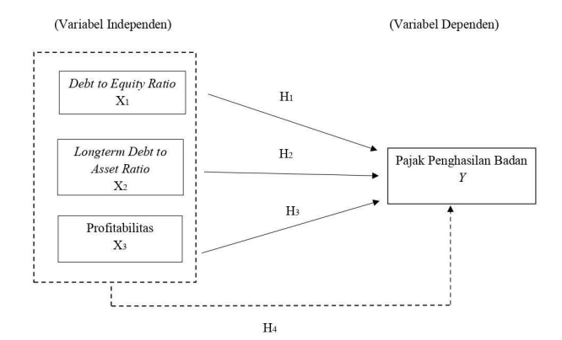
Gambar 1. Kerangka Berfikir
Hipotesis
hipotesis dalam penelitian ini dirumuskan sebagai berikut:
H1: Debt to Equity Ratio Berpengaruh Positif Terhadap Pajak Penghasilan Badan Terutang.
H2: Long term debt to asset ratio Berpengaruh Positif Terhadap Pajak Penghasilan Badan Terutang.
H3: Profitabilitas Berpengaruh Positif Terhadap Pajak Penghasilan Badan Terutang.
H4: Debt to Equity Ratio, Long Term Debt to Asset Ratio dan Profitabilitas Berpengaruh Positif Terhadap Pajak Penghasilan Badan Terutang.

METODE PENELITIAN
Penelitian ini menggunakan jenis eksplanatori (explanatory research), yang bertujuan untuk menjelaskan kedudukan serta menguji hubungan antarvariabel guna memperkuat atau menolak teori dan hipotesis yang ada (Sugiyono, 2016). Pendekatan yang diterapkan adalah pendekatan kuantitatif, di mana analisis data menggunakan alat statistik ekonomi untuk mencari generalisasi yang bersifat prediktif (Sugiyono, 2016). Sumber data yang digunakan dalam penelitian ini yaitu menggunakan data sekunder, data yang telah dikumpulkan oleh lembaga pengumpul data dan dipublikasikan kepada masyarakat pengguna data. Data yang dipakai dalam penelitian ini merupakan perusahaan manufaktur yang terdaftar di Bursa Efek Indonesia yang menyajikan laporan keuangan secara lengkap pada periode 2020 - 2024.
Tabel 1. Operasional Variabel Penelitian
No | Variabel | Indikator | Skala
1 | Pajak Penghasian Badan  (Y) | Pajak penghasilan badan terutang diukur berdasarkan jumlah pajak kini atau beban pajak tahun berjalan yang tercantum dalam laporan keuangan  perusahaan. | Nominal
2 | Debt to  Equity Ratio  (X1) | DER = Total Utang Total Modal | Rasio
3 | Longterm  debt to asset  ratio (X2) | LDAR = Utang Jangka Panjang  Total Asset | Rasio
4 | Profitabilitas (X3) | ROA = Total Asset  Laba Bersih | Rasio

Populasi Dan Sampel
Populasi dalam penelitian ini adalah perusahaan barang konsumen primer yang terdaftar pada Bursa Efek Indonesia (BEI) pada periode 2020 sampai 2024. Kriteria pengambilan sampel dalam penelitian ini menggunakan metode purposive sampling sebagai berikut:
- Perusahaan Sektor Barang Konsumen Primer yang tidak terdaftar di BEI secara konsisten selama tahun 2020-2024.
- Perusahaan Sektor Barang Konsumen Primer yang tidak mempublikasikan laporan keuangannya secara konsisten selama tahun 2020-2024.
- Perusahaan Sektor Barang Konsumen Primer yang terdaftar di BEI yang mengalami kerugian selama tahun 2020-2024.
- Perusahaan Sektor Barang Konsumen Primer yang terdaftar di BEI yang tidak menggunakan mata uang rupiah selama tahun 2020 – 2024.
- Perusahaan Sektor Barang Konsumen Primer yang tidak memiliki data lengkap yang dibutuhkan dalam penelitian ini.

Teknik Pengumpulan Data
Dalam penelitian ini data yang dikumpulkan melalui studi kepustakaan dengan melakukan telaah pustaka dari literatur jurnal, internet dan hal lain yang berhubungan dengan aspek penelitian sebagai upaya untuk memperoleh data yang valid. Serta dokumentasi yang diperoleh dari laporan keuangan perusahaan barang konsumen primer dengan mengakses situs resmi www.idx.co.id.

Metode Analisis Data
Teknik analisis data bertujuan untuk menguji dan mengetahui ada tidaknya pengaruh yang signifikan variabel independen terhadap variabel dependen. Analisis data yang dilakukan dalam penelitian ini menggunakan regresi data panel dengan bantuan software EViews. Data panel yaitu gabungan antara data time series dan cross section.

HASIL PENELITIAN DAN PEMBAHASAN

Hasil Uji Statistik Deskriptif
Tabel 2. Hasil Uji Statistik Deskriptif

Hasil Uji Model Regresi Data Panel

Uji Pemilihan Model
Terdapat tiga pendekatan yang dapat digunakan. yaitu, pendekatan common effect model (CEM), pendekatan fixed effect model (FEM), pendekatan random effect model (REM). Dalam menentukan model yang terbaik dari tiga jenis model data panel, maka diperlukan serangkaian uji untuk menentukan model yang tepat untuk digunakan, sebagai berikut:

Uji Chow
Tabel 3. Uji Chow
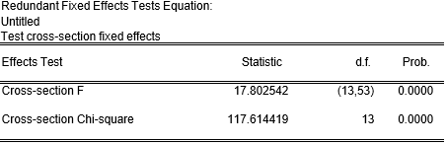
hasil uji chow menunjukkan bahwa nilai probabilitas (prob) untuk cross section chi-square sebesar 0.0000 < 0.05, artinya H0 ditolak dan H1 diterima karena nilai probabilitas kurang dari 0.05. sehingga model yang lebih tepat digunakan adalah fixed effect model (FEM).

Uji Hausman
Tabel 4. Uji Hausman
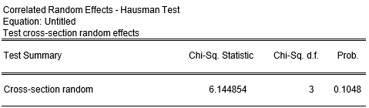
hasil uji hausman menunjukkan bahwa nilai probabilitas (prob) untuk cross section random sebesar 0.1048 > 0.05, artinya hipotesis diterima karena nilai probabilitas lebih dari 0.05. sehingga model yang
lebih tepat digunakan adalah random effect model (REM).

Uji Lagrange Multiplier
Tabel 5. Uji Lagrange Multiplier
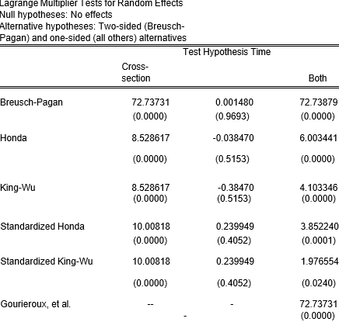
Berdasarkan tabel 4.9 hasil uji lagrange multiplier menunjukkan bahwa nilai Breusch-Pagan sebesar
0.000 < 0.05, artinya hipotesis ditolak karena nilai Breusch-Pagan kurang dari 0.05. sehingga model
random effectt model (REM) terpilih sebagai model yang paling tepat untuk penelitian ini.

Uji Asumsi Klasik

Uji Normalitas
Tabel 6 Uji Normalitas
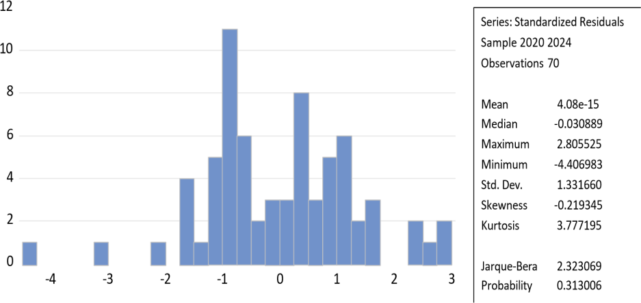
hasil uji normalitas menunjukkan bahwa nilai probabilitas sebesar 0.313006 > 0.05, maka dapat
disimpulkan bahwa data penelitian berdistribusi dengan normal.

Uji Multikolineritas
Tabel 7. Uji Multikolineritas
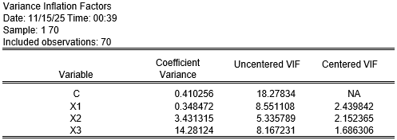
hasil uji multikolinearitas menunjukkan Variance Inflation Factor kurang dari 10 maka dapat disimpulkan bahwa penelitian ini tidak terjadi masalah multikolinearitas.

Uji Heteroskedastisitas
Tabel 8. Uji Heteroskedastisitas
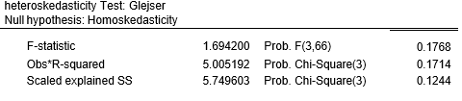
hasil uji heteroskedastisitas menggunakan model uji Glejser dengan nilai prob chi-square 0,1714 artinya nilai nilai prob chi-square lebih besar dari α (5% atau 0.05) yaitu (0.1714 > 0.05), hal tersebut
dapat disimpulkan bahwa tidak terdapat masalah heteroskedastisitas.

Uji Autokolerasi
Tabel 9. Uji Autokolerasi
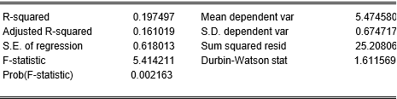
Hasil menunjukkan uji autokorelasi menggunakan metode uji Durbin Watson diketahui bahwa nilai Durbin Watson stat sebesar 1.611569 dan nilai DL sebesar 1,602 maka dapat disimpulkan bahwa asumsi uji autokorelasi sudah terpenuhi.

Uji Regresi Data Panel
Tabel 10 Uji Regresi Data Panel
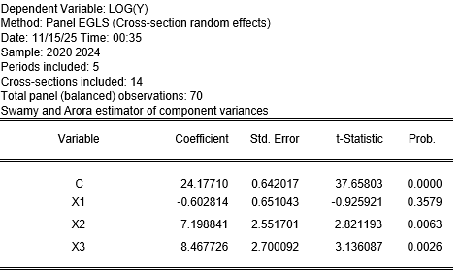
Dari tabel tersebut, diperoleh persamaan regresi data panel sebagai berikut:
Y = 24.17710 – 0.602814 + 7.198841 + 8.467726
Persamaan diatas dapat diinterpretasikan sebagai berikut:
- Nilai konstanta diperoleh sebesar 24.17710 nilai ini menunjukkan bahwa jika variabel debt to equity ratio, long term debt to asset ratio dan profitablitas 0 atau tidak ada penambahan, maka besarnya pajak penghasilan badan yang terjadi adalah sebesar 24.17710.
- Nilai koefisien debt to equity ratio diperoleh sebesar –0.602814, nilai koefisien negatif ini menunjukkan adanya hubungan yang berlawanan arah antara debt to equity ratio, dengan PPh Badan Terutang. Hal ini mengimplikasikan bahwa setiap peningkatan satu satuan debt to equity ratio, akan diikuti oleh penurunan nilai pajak penghasilan badan terutang. Hal ini dapat diartikan bahwa setiap peningkatan variabel debt to equity ratio, maka akan menyebabkan penurunan pada variabel pajak penghasilan badan terutang sebesar nilai koefisiennya yaitu sebesar -0.602814.
- Nilai koefisien long term debt to asset ratio diperoleh sebesar 7.198841, menunjukkan kearah positif pada long term debt to asset ratio searah dengan PPh Badan Terutang. Artinya, bahwa setiap peningkatan variabel long term debt to asset ratio, maka akan menyebabkan peningkatan pada variabel pajak penghasilan badan terutang sebesar 7.198841.
- Koefisien profitablitas memperoleh sebesar 8.467726, nilai ini menunjukkan kearah positif antara profitabilitas dan pajak penghasilan badan terutang yang artinya kearah positif pajak penghasilan badan terutang. Hal ini dapat diartikan bahwa setiap peningkatan variabel profitablitas, maka akan menyebabkan peningkatan pada variabel penghasilan badan terutang sebesar nilai koefisiennya yaitu sebesar 8.467726.

Uji Hipotesis

Uji T
Tabel 11. Uji T
Dari tabel hasil uji t pada penelitian ini, maka dapat diinterpretasikan sebagai berikut:
- Debt to Euity Ratio
Hasil uji t untuk variabel DER menunjukkan nilai t hitung sebesar -0,925921, dengan demkian nilai t hitung lebih kecil daripada t tabel 1,668. Hal ini diperkuat dengan nilai probabilitas sebesar 0,3579 yang lebih besar dari tingkat signifikansi 0,05. Secara statistik, hasil ini menunjukkan bahwa H1 ditolak, yang berarti bahwa DER tidak memiliki pengaruh signifikan terhadap Pajak Penghasilan Badan. Temuan ini mengindikasikan bahwa tinggi rendahnya proporsi utang terhadap ekuitas tidak menjadi penentu utama dalam fluktuasi beban pajak penghasilan perusahaan dalam sampel ini.
- Long Term Debt to Asset Ratio
pengujian uji t menunjukkan bahwa nilai probabilitas LDAR menghasilkan nilai t hitung sebesar 2,821193, lebih besar dari t tabel 1,668. Nilai probabilitas sebesar 0,0063 juga berada di bawah ambang batas 0,05, sehingga H2 diterima. Hasil ini membuktikan bahwa LDAR berpengaruh signifikan terhadap Pajak Penghasilan Badan. Hal ini menunjukkan bahwa struktur utang jangka panjang dalam kaitannya dengan total aset perusahaan memiliki peran penting dalam menentukan besaran kewajiban pajak badan yang terutang.
- Profitabilitas
hasil uji t menunjukkan bahwa nilai probabilitas profitabilitas memiliki nilai t hitung sebesar 3,136087 yang lebih besar dari t tabel 1,668. Dengan nilai probabilitas 0,0026 yang lebih kecil dari 0,05, maka H3 diterima. Temuan ini memberikan bukti empiris bahwa profitabilitas berpengaruh signifikan terhadap Pajak Penghasilan Badan. Secara teoretis, hal ini konsisten dengan prinsip perpajakan di mana peningkatan laba perusahaan (yang diproksikan melalui ROA) akan diikuti secara linear oleh peningkatan beban pajak penghasilan yang harus dibayarkan oleh perusahaan.

Uji F
Tabel 12. Uji F
hasil uji F menunjukkan F hitung yaitu sebesar 5,414211 sementara F tabel dengan tingkat α = 5% adalah sebesar 1,909. Dengan demikian F hitung > F tabel (5,414211 > 1,909), kemudian juga terlihat dari nilai probabilitas yaitu sebesar 0.003163 yang lebih kecil dari tingkat signifikansi sebesar 0,05 sehingga dapat disimpulkan bahwa variabel independent debt to equity ratio, long term debt to asset ratio dan profitabilitas secara simultan atau bersama-sama berpengaruh terhadap variabel dependen yaitu pajak penghasilan badan terutang.

Uji Koefisien Determinasi
Tabel 13. Uji Koefisien Determinasi
Hasil uji koefisien determinasi menunjukkan nilai R-squared sebesar 0.197497 atau 19.75%, artinya bahwa variabel dependen yaitu pajak penghasilan badan terutang dapat dijelaskan oleh debt to equity ratio (X1), long term debt to asset ratio (X2), dan profitabilitas (X3) sebesar 19.75%. Sedangkan sisanya sebesar 80.25% dijelaskan oleh variabel lain diluar penelitian.

KESIMPULAN DAN SARAN
Berdasarkan hasil penelitian, dapat disimpulkan bahwa secara bersama-sama (simultan), variabel debt to equity ratio, long term debt to asset ratio, dan Profitabilitas berpengaruh signifikan terhadap pajak penghasilan badan terutang. Namun secara parsial, ditemukan hasil yang berbeda:
- debt to equity ratio tidak memiliki pengaruh terhadap PPh Badan.
- long term debt to asset ratio dan Profitabilitas memiliki pengaruh positif dan signifikan terhadap PPh Badan. Hal ini menunjukkan bahwa semakin besar keuntungan perusahaan dan semakin tinggi rasio utang jangka panjangnya, maka beban pajak yang terutang juga akan semakin meningkat.
Berdasarkan hasil penelitian, penulis memberikan saran sebagai berikut:
- Bagi Perusahaan, mengingat profitabilitas sangat menentukan besaran pajak, perusahaan diharapkan mampu melakukan perencanaan pajak (tax planning) yang efisien namun tetap patuh pada regulasi agar beban pajak tidak mengganggu arus kas perusahaan.
- Bagi Investor, investor perlu memperhatikan tingkat keuntungan dan struktur utang jangka panjang perusahaan, karena kedua faktor tersebut terbukti berdampak langsung pada kewajiban pajak yang harus dibayarkan perusahaan.
- Bagi Peneliti Selanjutnya, disarankan untuk menambah variabel lain yang mungkin memengaruhi pajak, seperti ukuran perusahaan atau kompensasi kerugian fiskal, guna mendapatkan gambaran yang lebih luas.

DAFTAR PUSTAKA
Abdillah, Dhea & Ali, H. (2024). Pengaruh Likuiditas, Struktur Modal dan Profitabilitas terhadap Nilai Perusahaan. Jurnal Manajemen Pendidikan Dan Ilmu Sosial (JMPIS), 5(4), 787–794. https://doi.org/10.62739/jb.v11i1.2
Aliyani, Tunida ; Machdar, Marinda, N. (2024). Determinan Pajak Penghasilan Badan Terutang Berdasarkan Biaya. Socius: Jurnal Penelitian Ilmu-Ilmu Sosial, 2(December), 116–121.
Anggraini, H. D., & Prayudi, A. (2020). The Effect of Return On Asset (Roa) and Return On Equity (Roe) on Stock Prices in Manufacturing Companies Listed on the Indonesia Stock Exchange 2011-2018. Jurnal Ilmiah Manajemen Dan Bisnis (JIMBI), 1(1), 106–111. http://jurnalmahasiswa.uma.ac.id/index.php/jimbi
Apipih, & Finatariani, E. (2024). Pengaruh Struktur,Biaya Operasional dan Perencanaan Pajak Terhadap Pajak Penghasilan Badan Terutang. Jurnal Ilmiah Ekonomi Dan Manajemen, 2(8), 464–475. https://doi.org/https://doi.org/https:https://doi.org/10.61722/jiem.v2i8.2314
Away, T. C., Wokas, H. R. N., & Rondonuwu, S. (2024). Pengaruh Debt to Equity Ratio (DER), long term debt to asset ratio (LDAR), dan discretionary accrual terhadap pajak penghasilan badan terutang (Studi pada perusahaan jasa transportasi dan logistik di Bursa Efek Indonesia periode 2019-2023). Riset Akuntansi Dan Portofolio Investasi, 2(2), 421–433. https://doi.org/10.58784/rapi.224
Azhari, A. (2015). Pengaruh Struktur Modal dan Manajemen Laba Terhadap Pajak Penghasilan Badan Terutang (Studi Pada Perusahaan Penerbit Daftar Efek Syariah Sektor Property dan Real Estate di Bursa Efek Indonesia Tahun 2013- 2014). Universitas Islam Negeri Syarif Hidayatullah Jakarta.
Brigham, Eugene F. & Houston, J. F. (2020). Dasar-dasar Manajemen Keuangan. Salemba Empat.
Irnesti Daeli, & Nurul Izzah. (2023). Pengaruh Debt To EBITDA Ratio, Return On Sales, Ratio Arus Kas Operasional Terhadap Pajak Penghasilan Badan Terutang (Studi Kasus Pada Perusahaan Manufaktur Sub Sektor Makanan Dan Minuman yang Terdaftar di BEI Periode 2018-2020 . Student Scientific Creativity Journal, 1(2), 158–173. https://doi.org/10.55606/sscj-amik.v1i1.1120
Harjito; A. & Martono. (2021). Manajemen Keuangan. Ekonisia.
Hery. (2016). Mengenal dan Memahami Dasar-Dasar Laporan Keuangan. PT. Grasindo.
Kasmir. (2019). Analisis Laporan Keuangan. Raja Grafindo Persada.
Kusrina, B. L., & Fatimah, P. D. F. (2021). Liquidity, Profitability and Operational Costs on Corporate Income Tax. Ilomata International Journal of Tax and Accounting, 2(4), 236–245. https://doi.org/10.52728/ijtc.v2i4.335
Lanjar, B. P., Nia, A., & Muin, M. R. (2021). Pengaruh Profitabilitas Dan Struktur Modal Terhadap Pph Badan Terutang Pada Perusahaan Manufaktur Yang Terdaftar Di Bursa Efek Indonesia Tahun 2015-2019 The Effect Of Profitability And Capital Structure On Agency Income Income In Manufacturing Companies Subsector Of Consumption Goods Registered In Indonesia Stock Exchange 2015-2019. Jurnal Apresiasi Ekonomi, 9(2), 167–179.
Mariana & Suryadi, E. (2024). The Influence of ROA, ROE, and NPM on Company Value with Dividend Policy as a Mediation Variable. INOVASI: Jurnal Ekonomi, Keuangan Dan Manajemen, 20(3), 538–547. https://doi.org/10.38035/dijemss.v5i6.3004
Meldisthy, F. F., Espa, V., & Ikhsan, S. (2024). Pengaruh Ukuran Perusahaan, Profitabilitas, dan Leverage terhadap Agresivitas Pajak. Jurnal Ekobistek, 13(2), 54–61. https://doi.org/10.35134/ekobistek.v13i2.783
Munte, M. H. M. (2024). Pengaruh Struktur Modal Terhadap Pajak Penghasilan Badan Terutang (Studi Empiris Perusahaan Sektor barang konsumen primer Yang Terdaftar Di Bursa Efek Indonesia). Jurnal Bina Bangsa Ekonomika, 17(2), 2076–2084. www.idx.co.id
Resmi, S. (2019). Perpajakan: Teori dan Kasus (Ed. ke-11). Jakarta: Salemba Empat.
Salsabila & Machdar, N. M. (2024). Pengaruh Kesulitan Keuangan , Perjanjian Hutang , dan Harga Transfer terhadap Penghindaran Pajak yang Dimoderasi Kepemilikan Asing. Jurnal Rimba : Riset Ilmu Manajemen Bisnis Dan Akuntansi, 2(1), 100–110.
Sihombing, Sotarduga & Sibagariang, S. A. (2020). Perpajakan :Teori dan Aplikasi. Widina Bhakti Persada Bandung.
Sugiyono. (2016). Metode Penelitian Kuantitatif, Kualitatif dan R&D. PT. Alfabeta.
Sugiyono. (2022). Metode Penelitian Kuantitatif Kualitatif dan R&D. CV Alfabeta.

